精神保健福祉瓦版ニュース Ｎｏ．１６５
２０１１．２．２８ 福島県精神保健福祉センター
TEL 024-535-3556 ／ FAX 024-533-2408
こころの健康相談ダイヤル 0570-064-556（全国統一ナビダイヤル）
URL http://www.pref.fukushima.jp/seisinsenta/top2.html

この「精神保健福祉瓦版ニュース」は、精神保健福祉についての情報及び市町村や社会復帰施設等の活動内容などを紹介するため、毎月１回発行しています。

---- 今 月 の 内 容 ----
活動報告－働きたいという声に応えるために 社会福祉法人 希望の杜福祉会
コラム－客観的に見るということ 精神保健福祉センター 所長 畑 哲信
お知らせ－◇３月は自殺対策強化月間です ◇自死遺族相談会
==============================================================================
活動報告 働きたいという声に応えるために
社会福祉法人 希望の杜福祉会
- 働く場の不足
希望の杜福祉会では、精神障がいの方の働きたいという声に応える為に、地域で作業所作りをしてきました。今年度で法人を設立して１１年目となります。現在は、いわき地区での就労継続支援Ｂ型事業所が３箇所（けやき共同作業所、工房けやき、あとりえ北山）になりました。しかし、就労支援サービスを受けたいと希望して相談に訪れる方々は年々増えており、３箇所の事業所とも定員を大きく超え、新規の方々の受入をすることが困難になってきています。
ここにおいて、新たな事業所作りと、就労継続支援Ｂ型からも一般就労できるような支援の強化が課題となっております。そんな中、既存の就労継続支援事業所の２号店を作り、より多くの方々の働く場作りに取り組んでいます。
今回は、町中へ出店している２箇所と、新たにオープンしたお弁当屋について報告いたします。

- いわき駅前のドーナツショップ『杜のどーなつ』
ドーナツの『あとりえ北山』の２号店として今年度リニューアルオープンしたのが、『杜のどーなつ』です。ドーナツやお菓子の販売等を行うお店です。『工房けやき』で製造された「いわきの地豆腐」や豆乳やおから等を使ったドーナツやお菓子等をメインに販売しています。新製品の焼きドーナツ「もりのわ」も好評です。
作業内容は製造と販売になります。販売では、レジ打ちや商品の袋詰め、笑顔であいさつ等、直接お客様と接するお仕事で緊張感もありますが、やりがいのあるお仕事です。接客業での一般就労を目指して利用されている方々もいます。始めは疲れやすかった方々も、最近では体力がつき休まなくなってきているようです。現在は１２名の方々がこのお店で働いております。
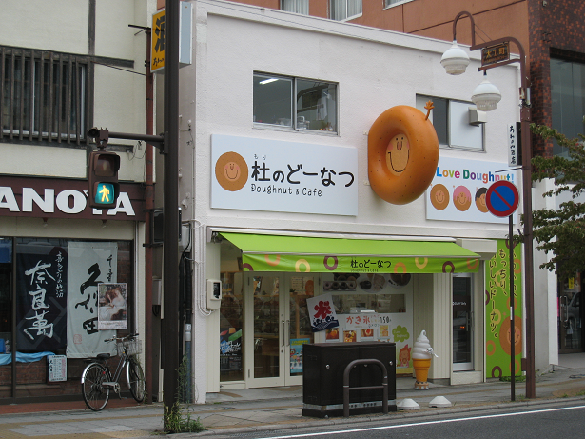
商店街の一角『どーなつくん』の看板が目印
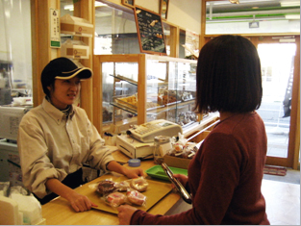
レジでの接客

レジでの接客

- 町中のお惣菜やさん『けやき茶屋』
お豆腐の『工房けやき』の２号店が『けやき茶屋』です。惣菜バイキングの店としてリニューアルし、毎日１０食限定の茶屋弁当も大好評です。もちろん、「いわきの地豆腐」を始めとした『工房けやき』のお豆腐も買うことができますし、茶屋で作っている湯葉や厚揚げ等のお豆腐関連のお惣菜もあります。
現在は９名の方々が利用しており、湯葉や厚揚げを始めとしたお惣菜作り、またレジ打ち等の接客も行っています。一般就労を目指している方々もおり、活気のある職場です。
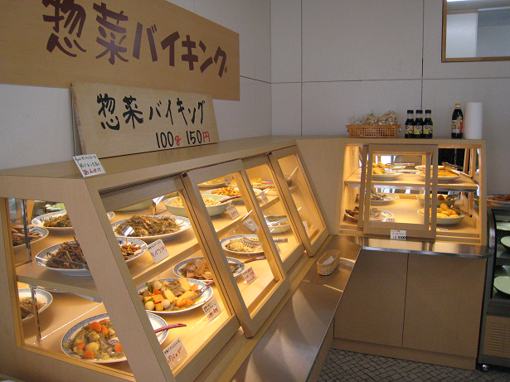
選ぶのが楽しい！！惣菜バイキング
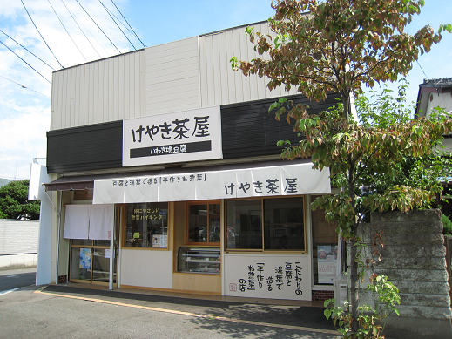
『けやき茶屋』外観

- 高工賃の保障を目指して、宅配弁当２号店『けやき鹿島』オープン！！
手作りの宅配弁当で親しまれている『けやき共同作業所』の２号店が今年度オープンしました。いわき市の南部に精神障がいの方の作業所が少ないことから、南部の小名浜地区に出店しました。『けやき鹿島』は、より一般就労に近い作業を提供し所得保障をすることを目的に、利用者と職員が共に頑張っています。
作業内容は、宅配弁当、仕出し、オードブル、お惣菜等、お客様のご要望に応じたものを作りお届けしています。高工賃を目指してスタートした『けやき鹿島』は、関わるみんな（職員も利用者も）が協同して働く職場です。
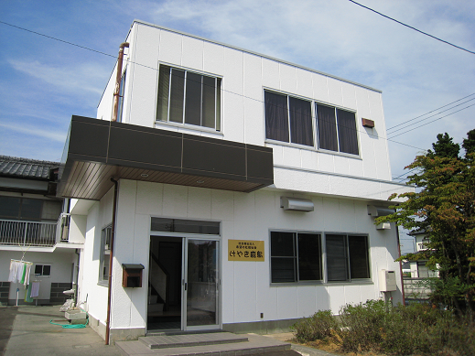
『けやき鹿島』外観。ここから宅配します。
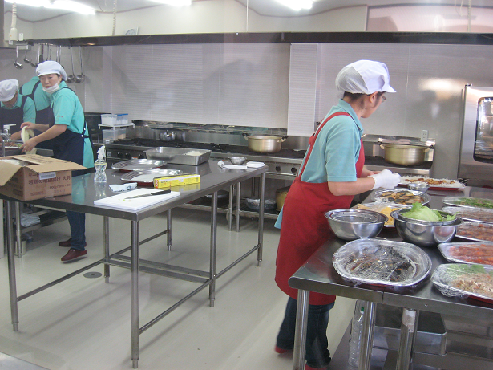

お昼に間に合うよう、時間との勝負です。

- 相談支援における課題への取り組み
精神障がい者の就労支援の社会資源不足や一般就労へむけての取り組み課題については、いわき市地域自立支援協議会において、地域課題として協議をしているところです。協議会の下部組織である精神障がい者支援部会においては、福祉サービス事業所の新規の受入状況の調査を実施し現状の把握をしました。今後は就労支援部会において一般就労へ向けた取り組み課題について検討していくことになっております。課題解決へ向け、地域のみんなでの支援体制作りが必要であると実感しています。
（報告者 スペースけやき 管理者・相談支援専門員 木村 活昭）=============================================================================コラム 客観的に見るということ
福島県精神保健福祉センター所長 畑 哲信

今回のコラムでは、最近の２つの話題を紹介します。それらは、いずれも私たちが普段の精神保健活動の中で何となく感じてはいたものの、きちんと客観的に見ることができていなかったことです。こうしたものの見方を参考にして、ぜひ普段の精神保健活動の中で、「客観的に見る」姿勢を養っていただきたいと思います。
＜最も有害な薬物はなに？＞
つい最近、論文として公表された研究結果です（論文：Lancet 376: 1558-1565, 2010）。いろいろな薬物が私たちにどのくらい悪影響を与えているかということを専門家が集まって評価しました。悪影響というのは、心身に与える影響のほか、人間関係や他人への迷惑なども含まれます。その結果、最も有害と判定されたのはアルコールで、麻薬や覚せい剤を上回ったのです。アルコールは、自分自身への悪影響として、心身の健康を損ねたり、あるいは自殺の危険性を増すということも示されていますが、特に「他人への有害性」は他の薬物を大きく上回る結果になりました。飲酒運転による事故が毎日のように報道されているのを見ても、実感できるところです。
この事実はぜひ学んでいただきたいことですが、もう一つ学んでいただきたいのは、この視点です。私たちが、飲酒運転で事故・・というのを聞くと、「ああ、なんでこんなに言われていてまた飲酒運転するんだろう。飲酒運転をした人が悪い」と考えます。あるいは、身近に酒乱の人がいれば、「ああうるさい、もうやめて！」と言いたくなります。でもそうした主観的な感情だけで終わってしまっては本質が見えなくなります。この研究は、「でもどうしてまた飲酒運転してしまうのだろう？」「なぜ酒を飲んで迷惑をかけてばかりいるのだろう？」という疑問を突き詰めようとする姿勢から始まります。その結果、そもそもアルコールそのものが悪者だという視点にたどりついたのです。そして、その論文では、「薬物についての規制のありかたを考え直すべきだ」と提言されています。
＜精神疾患は三大疾病のひとつ！＞
皆さんは、三大疾病という言葉を聞いたことがあると思います。生命への影響が大きい病気で、がん、脳卒中、心筋梗塞の三つです。しかし、同じ生命と言っても、健康な状態で生きているのと健康を損なわれた状態で生きているのとを同じに考えるべきではないという意見もあります。最近、こうした生命の中身（どのくらい健康で生きているか）も含めて生命への影響が評価されるようになってきました。これを数値に表わしたのがDALY（ダリー）というものです。その結果、生命への影響が大きい病気は、がん、脳卒中と気分障害（うつ病やそううつ病）となり、精神疾患が三大疾病の一つに数えられるようになってきました。
精神疾患は、自殺などによる寿命への影響はあるものの、他の体の病気と比べると、影響の程度は小さいために、今一つ、対策に力が入っていなかったということは否めないと思います。でも、病気と向き合わなければならない期間が長く、もっともっと支援が必要だということが、こうした数値によって示されたと言えます。
＜理解することと、客観的に見るということ＞
ここで挙げた2つの例は、私たちが物事を見るときに自戒すべきことを教えてくれます。物事を理解しようとすることは、人間の精神活動に備わった能力です。理解できないことに出くわすと、なんだか落ち着かない気分になり、なんとか理解しようとするでしょう。危険なのは、その理解が一通りの理解で終わって、そこで安心して思考停止してしまうということです。「酒好きだからしかたないんだよな」といったふうに、他人事で考えると、特にそこで思考停止してしまう危険性が高くなります（これが精神疾患の病的なメカニズムの中で出てくると「妄想」となります・・「あいつが悪さをしている」で思考停止してしまうのです）。
精神保健に携わる人は、このことに特に気をつけなければなりません。というのは、相談を受けるときは、相手の気持ちに共感するということが大切なので、相手の気持ちを理解するように努めます。これは大切なことです。でも、「酒好きだからしかたないんだよな」「精神疾患は長くかかるものだから」といった理解だけで片付けてしまうと本質を見落としてしまいます。気持ちを理解し、共感しつつ、一方で、「もしかしたらお酒が身近にある環境なのだろうか？」とか「この人は、精神疾患にかかって自分の人生をどんな風に見るようになったのだろう？」など、違う見方も頭の中に用意しておくように訓練してください。同じものを見たときに、ひとつでも多くの見方ができ、しかもその中からより本質的な見方を選ぶことができるということが、プロとしての資質です。
=============================================================================
お知らせ
３月は自殺対策強化月間です
３月は、企業においては年度末の決算、個人においては就職や進学、転勤や転居など、生活環境が大きく変わり、精神的負担が大きくなる時期で、自殺者数が最も多い月です。そこで、福島県では、３月を自殺対策月間と定めています。この月間に合わせて県内各地で、街頭キャンペーン、講演会、ポスター・パネルの展示、テレビ・ラジオでの放送など様々な取り組みがなされます。
○街頭キャンペーン
３月 １日 ７：３０～８：３０ 福島駅東口駅前広場
３月 ９日 １０：００～１１：３０ ジャスコ白河西郷店
○ポスター・パネル展
JR福島駅構内 ３月中
南会津保健福祉事務所内 ３月中
郡山市ビック・アイ６階市民ふれあいプラザ内 ３月２日（水）～３月１１日（金）
いわき市総合保健福祉センター内 ３月中
○テレビ・ラジオでの報道
３月２日 １７：３０～ ＦＭふくしま「イブニングブレイク」
その他、関係者向けの研修会なども行われます。詳しくは、福島県障がい福祉課ホームページ「こころの健康と自殺対策」のページをご覧ください。
（福島県精神保健福祉センターのホームページからリンクされています）

※当センターのホームページでは「うつ病と自殺予防」に関する詳しい情報を掲載しています。（http://www.pref.fukushima.jp/seisinsenta/specify/depression/）

※厚生労働省のサイトには、メンタルヘルス等に関連する情報サイトが設けられています。
【みんなのメンタルヘルス総合サイト】http://www.mhlw.go.jp/kokoro/index.html
こころの不調・病気に関する情報をまとめた総合情報サイトです。
病気や症状の説明や、医療機関、相談窓口、各種支援サービスについての紹介など、治療や生活
に役立つ情報を分かりやすく提供しています。

【10代・20代のメンタルサポートサイト】http://www.mhlw.go.jp/kokoro/youth/index.html

10代、20代の方向けのメンタルヘルス情報サイトです。
ゆううつな気分、やる気がなくなる、不安な思いなど、こころのSOSサインに気づいたときにど
うすればいいのか、など役立つ情報を分かりやすく紹介しています。ご家族や、教職員の方々向け
のページもあります。

【働く人のメンタルヘルス ポータルサイト こころの耳】http://kokoro.mhlw.go.jp/
働く人のこころの健康のためのサイトです。
働く人、その家族、または事業者の皆様向けに「どこに相談すればよいのか」、「どのように取
り組めばよいのか」、「どのような支援があるのか」などの情報を一元化して分かりやすく提供し
います。

【仕事、住まい、生活にお困りの方へ】http://www.mhlw.go.jp/bunya/koyou/safety_net/p.html
仕事を失って生活に困っている方などのための諸制度が紹介されているサイトです。

◇自死遺族相談会◇
当センターでは、大切な人を自死（自殺）で亡くされた方の相談会を定期的に実施しています。
次回は３月１７日（木）１０：００～１１：３０
参加を希望される方は、事前にお電話ください。（０２４－５３５－３５５６）

